

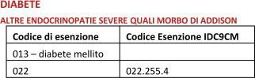
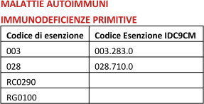
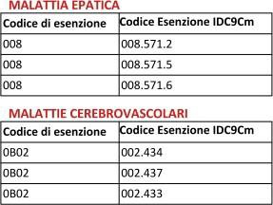
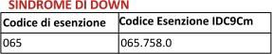
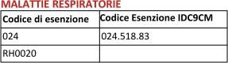
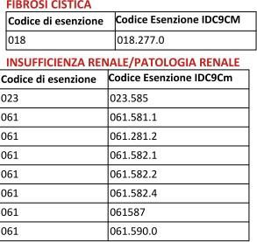
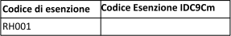

SI INFORMANO TUTTI I CITTADINI INTERESSATI CHE IL GIORNO 26 GIUGNO 2021 DALLE ORE 10,30 ALLE ORE 14,00, PRESSO L’HUB VACCINALE DI GHILARZA (PALESTRA SCUOLE VIA A. VOLTA), VERRANNO SOMMINISTRATI I VACCINI ALLE SEGUENTI CATEGORIE DI PERSONE:

- GLI ULTRAOTTANTENNI (NATI DAL 1920 AL 1941), RESIDENTI O DOMICILIATI NEL COMUNE DI SORRADILE;

DISABILI GRAVI IN POSSESSO DEL VERBALE DI CUI ALLA LEGGE 104/92 ART. 3 COMMA 3 E FAMILIARI CONVIVENTI;

CAREGIVER CHE FORNISCONO ASSISTENZA CONTINUATIVA IN FORMA GRATUITA O A CONTRATTO IN FAVORE DEI DISABILI GRAVI IN POSSESSO DEL VERBALE DI CUI ALLA LEGGE 104/92 ART. 3 COMMA 3;
- TUTTI I CITTADINI RESIDENTI O DOMICILIATI NEL COMUNE DI SORRADILE IN POSSESSO DI UNO O PIU’ DEI CODICI DI ESENZIONE PER PATOLOGIA, RIPORTATI NELLE TABELLE A LATO:

A TAL FINE, SI INVITANO I CITTADINI INTERESSATI E IN POSSESSO DEI REQUISITI DI CUI SOPRA, A PRESENTARSI IN COMUNE, UFFICIO DEI SERVIZI SOCIALI, MUNITI DI TESSERA SANITARIA, CODICE DI ESENZIONE, ELENCO DEI MEDICINALI CHE ABITUALMENTE ASSUME, PER LA COMPILAZIONE DEL CONSENSO INFORMATO:

ENTRO MERCOLEDI 23 GIUGNO.
LA VACCINAZIONE VERRA’ EFFETTUATA IN ORDINE DI ARRIVO ALL’HUB.

PAZIENTI CON PATOLOGIA AUTOIMMUNE E IMMUNODEPRESSIONE SECONDARIA
A TRATTAMENTO

